|  |
| --- |
|  |
| Capstone Project Document |

**BAKERY STORE ONLINE**

Report #6 – Installation Guide

|  |  |  |
| --- | --- | --- |
| **Bakery Store Online** | | |
| **Group Members** | Cao Anh Tuấn | SE03737 |
| Hoàng Anh Phương | SE03715 |
| Ngô Trung Kiên | SE03736 |
| Nguyễn Xuân Hà | SE03484 |
| Phạm Minh Phương | SE03773 |
| **Supervisor** | Mr. Nguyễn Văn Sang | |
| **Project code** | BSO | |

**- Hanoi, 12/2017 -**

# SIGNATURE PAGE

AUTHOR: Cao Anh Tuấn 08/12/2017

Team member

REVIEWERS: Nguyễn Xuân Hà 09/12/2017

Project manager

APPROVAL: Nguyễn Văn Sang --/--/--17

Supervisor

Record of change

*A - Added M - Modified D – Deleted

|  |  |  |  |  |  |
| --- | --- | --- | --- | --- | --- |
| Effective Date | Changed Item | A,M,D | Change Description | Reason for Change | Rev. Number |
| 08/Dec/2017 | User installation | A | Add new |  | 1.0 |
|  |  |  |  |  |  |
|  |  |  |  |  |  |
|  |  |  |  |  |  |
|  |  |  |  |  |  |
|  |  |  |  |  |  |
|  |  |  |  |  |  |
|  |  |  |  |  |  |
|  |  |  |  |  |  |
|  |  |  |  |  |  |
|  |  |  |  |  |  |
|  |  |  |  |  |  |
|  |  |  |  |  |  |
|  |  |  |  |  |  |
|  |  |  |  |  |  |
|  |  |  |  |  |  |

目次

署名ページ 1

1 はじめに 3

1.1 目的 3

1.2 環境 3

2 設置ガイドライン 3

2.1 Mlab Mongodbへの接続 3

2.1.1 Mongoデータベースの作成 3

2.1.2 ウェブアプリケーションで接続の詳細を更新する 7

2.2 Herokuウェブサイトの作成と展開 8

2.1.1 Herokuウェブサイトの作成 8

2.1.2 Herokuウェブサイトの展開 9

# 1 はじめに

## 1.1 目的

このドキュメントには、Heroku ウェブサイトにBSO Appを導入するための段階的なガイドラインが記載されています。このユーザーマニュアルは、簡単なステップバイステップのチュートリアルを提供することにより、このウェブサイトの使用に適用される要件をユーザーがよりよく理解できるように開発されています。このマニュアルは、ウェブサイトの機能をより使いやすくし、関連する要件をユーザーが容易に理解するのに役立ちます。

## 1.2 環境

BSOシステムを起動するために必要なソフトウェアは次のとおりです。

• オペレーティングシステム：Windows 7、Windows 8、Window 10

• ブラウザ：Firefox 40、Chrome 44以上。

• データベース：MongoDB

• NodeJSフレームワーク

* Express
* Multer
* BodyParser
* Passport
* LocalStrategy
* Session
* CookieParser
* Flash
* Morgan
* Nodemailer

# 設置ガイドライン

## Mlab Mongodbへの接続

### Mongoデータベースの作成

最初 はMlabでデータベースを作成する：

• ステップ1：Mlabに移動し、右側にある「Create new」ボタンをクリックする。



• Cloud ProviderとPlan Typeで3つの中から1つを選択し、「Continue」ボタンをクリックする。

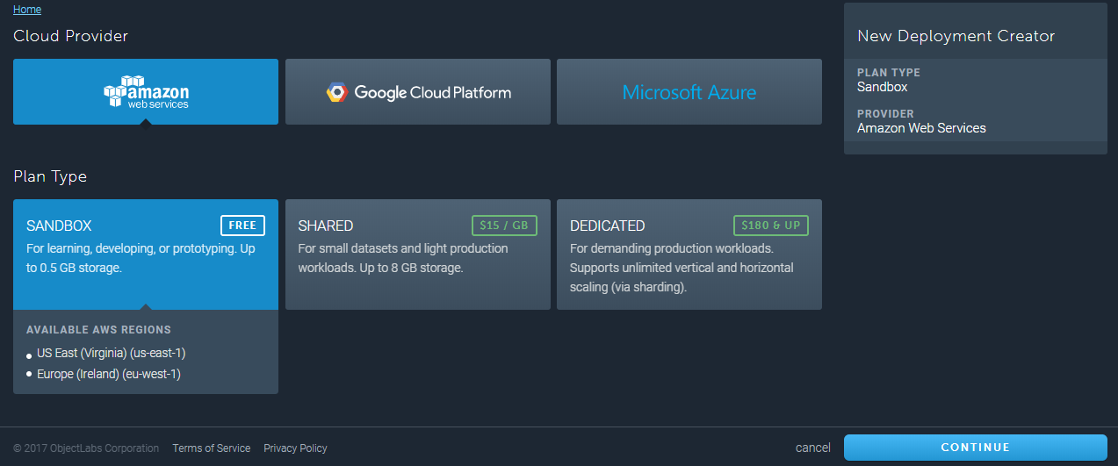

• ステップ3：「Region」を選択し、「Continue」ボタンをクリックする。

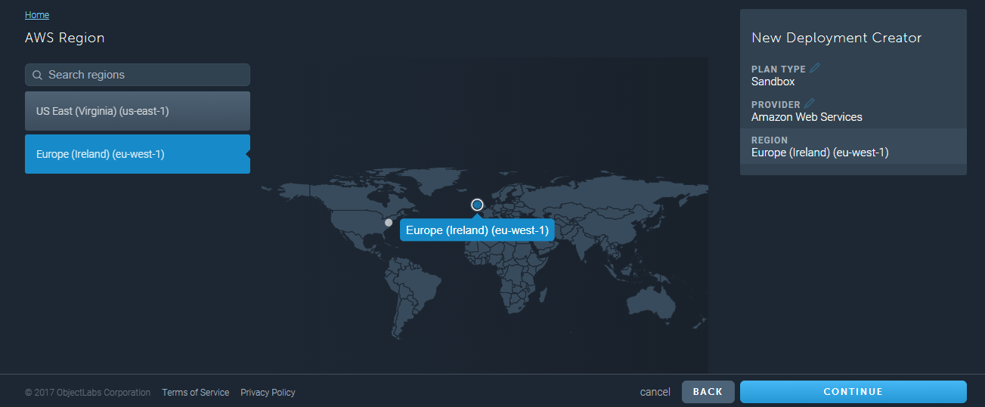

• ステップ4：データベース名を記述する

* + データベース名: **catbakery**

次に「Continue」ボタンをクリックする。

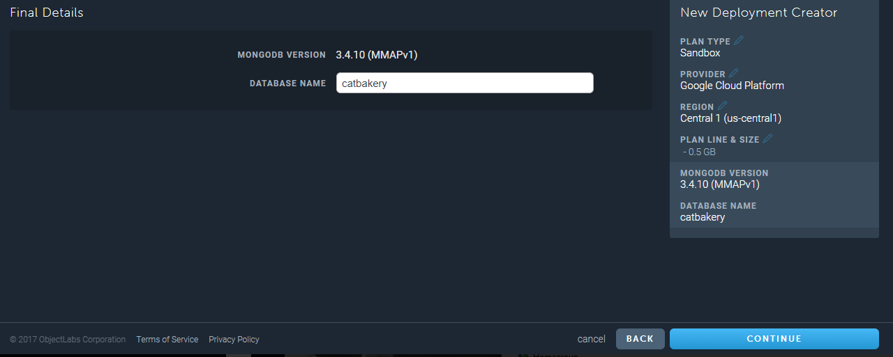

• ステップ5：完了したすべてのものを確認し、「Submit order」ボータンをクリックする。

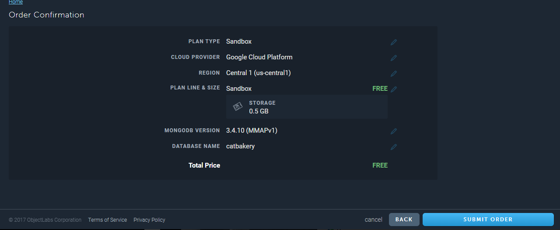

数秒後に待ってから、データベースが作成されること。

• ステップ6：データベースをクリックする。

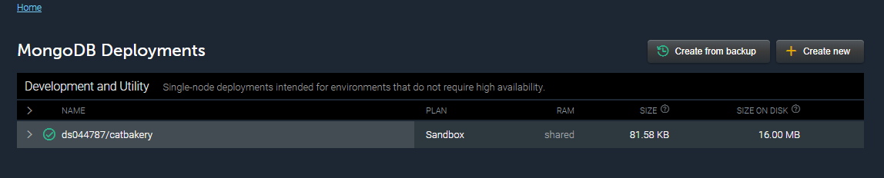

Figure 6-6:

• ステップ7：「Users」 >> 「Add database users 」を選択する。

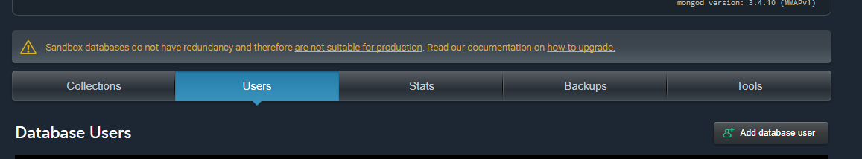

Figure 6-7:

• ステップ8：フォームに記入する。 私の設定は：

* + データベースユーザー名： **admin**
  + データベースパスワード：**123456**
  + パスワードの確認：**123456**

次に「Create」ボタンをクリックする。

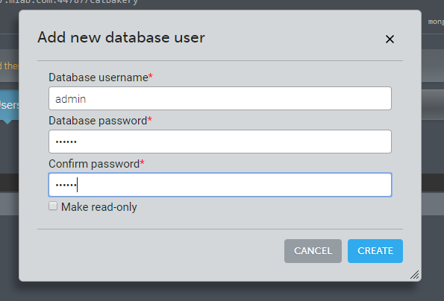

Figure 6-8:

数秒後に待ってから、データベースが作成されること。

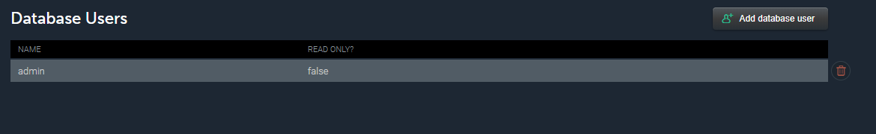

Figure 6-9:

• ステップ9：ホームページに戻る。



Figure 6-10:

データベースがセットアップされ、ウェブアプリケーションで設定できるようになりました。

### ウェブアプリケーションで接続の詳細を更新する

次のステップは、新しく作成されたmongoデータベースを指すようにmvcアプリケーションを更新することである。

• ステップ1：原子の中で、config.jsonというファイルを見つけて開く。

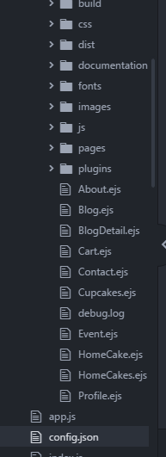

Figure 6-11:

• ステップ2：次のコードをファイルに直接追加する。

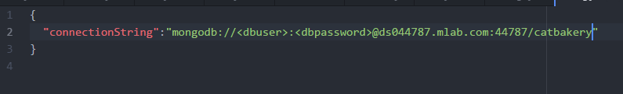

Figure 6-12:

* ステップ3：mlabで作成したdbuserとdbのパスワードをエンターする（Figure 6-8）。

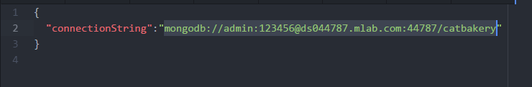

• ステップ4：ファイルを保存する。

## Herokuウェブサイトの作成と展開

### Herokuウェブサイトの作成

Herokuにウェブサイトを展開するには、アカウントを設定する必要がある。 Herokuのウェブサイトでは無料でアカウントを作成して無料試用をすることができる。 さらに興味深いことに、現時点では、最大5つのHerokuウェブサイトを無料でセットアップすることができる。 しかし、カスタムドメイン名、sslなどの機能は使用できませんが、実験には最適である。

アカウントを作成したら、https：//dashboard.heroku.com/appsにアクセスして、最初のウェブサイトを設定する。

• ステップ1：メイン画面から、右側にある「New」ボタンをクリックする。次に、「Create new app」を選択する。

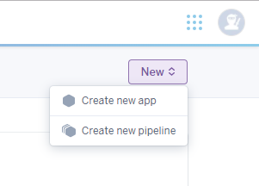

Figure 6-13:

• ステップ3：ウェブサイトの名前を入力する。私は "catbakery"を使用しました（利用可能な名前を選択する必要がある）。

• ステップ４：サイトをホストする地域を選択する。(米国を選択することをお勧めする。)

• ステップ5：ウェブサイトの作成を押す。

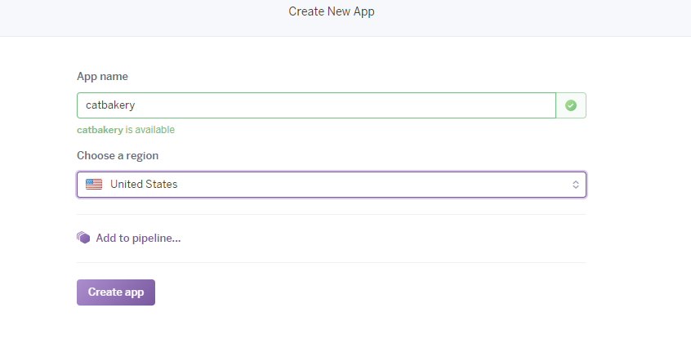

Figure 6-14:

Herokuがウェブサイトをスピンアップさせるのに数 秒間待たなければならない。

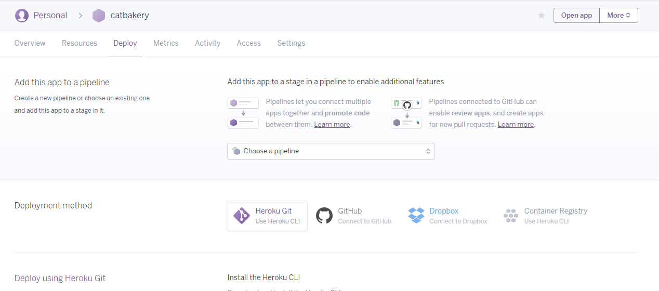

Figure 6-15:

今Herokuのウェブサイトを用意して、Herokuサービスにmvcサイトを表記することができる。

• ステップ6：右側にある「Open app」をクリックして、ウェブサイトを表示する。

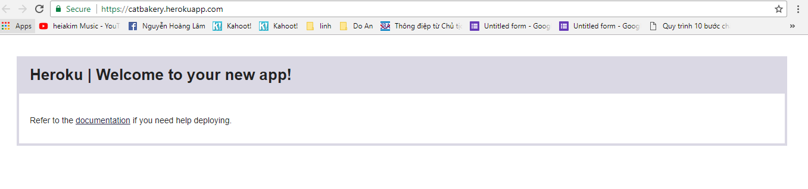

Figure 6-16:

### Herokuウェブサイトの展開

• ステップ1：Herokuダッシュボードから、左側にあるアプリを右クリックする。

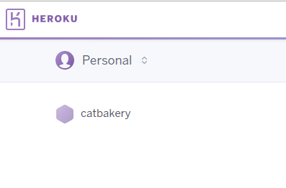

Figure 6-17:

• ステップ2：「Deploy」を選択する。

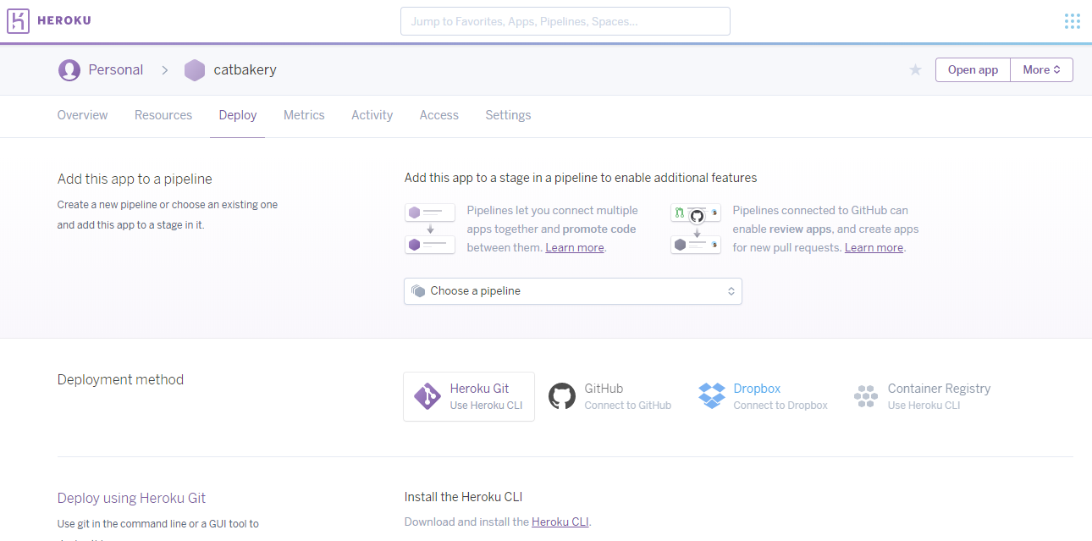

Deployment methodが表示されます。 一つ選択してください。 私はHeroku Gitを選ぶ。

• ステップ3：Heroku CLIをインストールする。

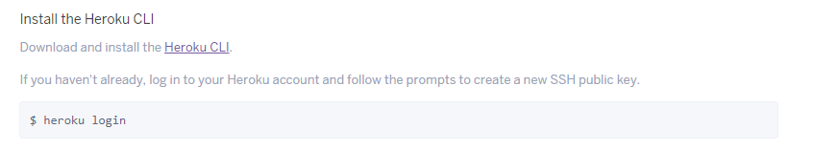

Figure 6-18:

• ステップ４：Command Promptタイプを開く：Heroku login

* メールとパスワードを入力する必要がある。

（Herokuアカウントのメールとパスワード）

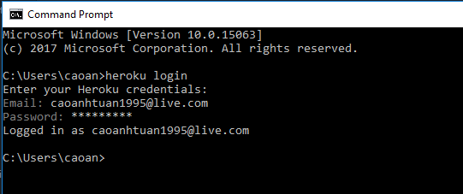

Figure 6-18:

• ステップ5：新しいgitリポジトリを作成する。

このステップに従うこと。

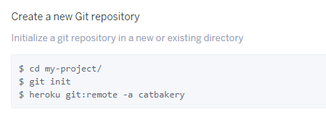

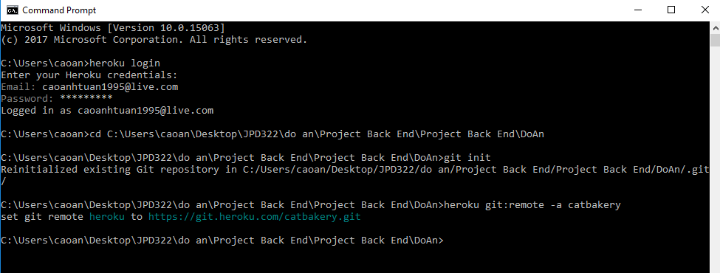

Figure 6-19:

• ステップ6：アプリケーションを展開する。

このステップに従うこと。

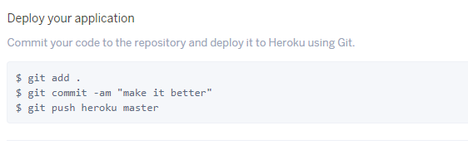

ウェブサイトの展開が完了したら、ブラウザの種類を開く[yourwebsitename.herokuapp.com](https://catbakery.herokuapp.com/)

